从官网下载的svn是比较新的，但是UE内核的svn是比较老的，所以需要向下兼容

从官网下载svn（和语言包）之后，就开始使用svn实现版本管理

首先在一个空文件夹中，右键，创建SVN版本库

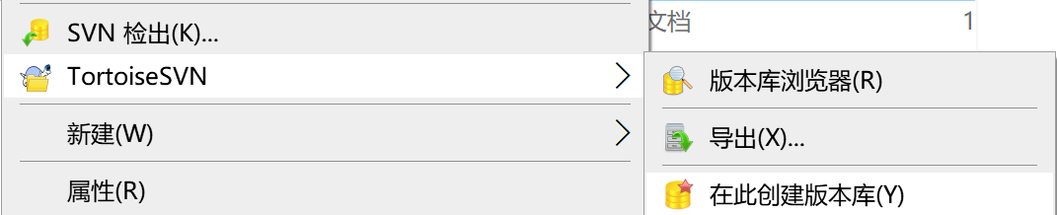

然后进入项目文件夹，右键空白处选择SVN Checkout

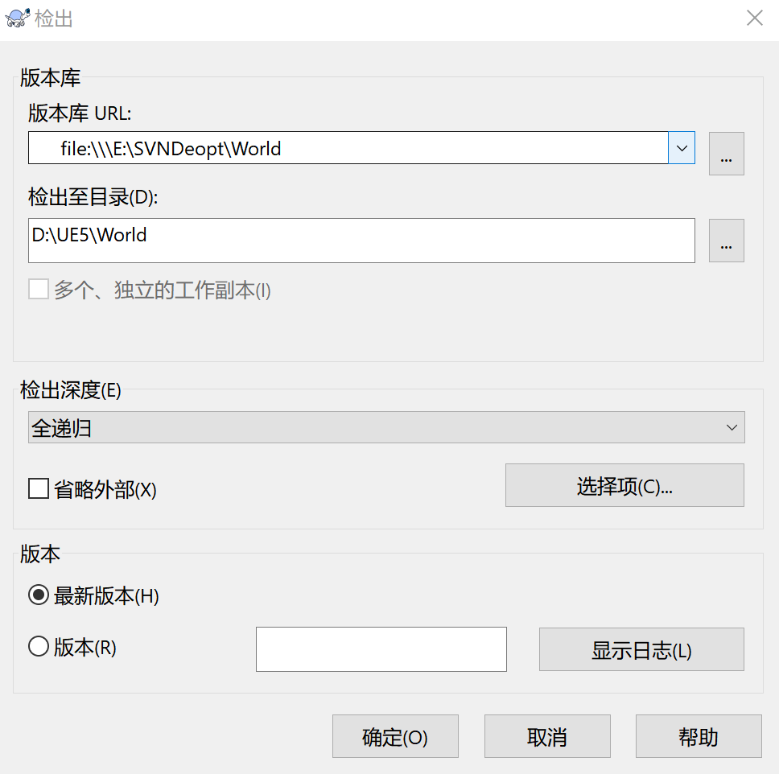

点击确定之后，可以在项目文件夹下看到隐藏的.svn文件夹。

然后设置svn版本向下兼容

首先找到svnadmin.exe文件的路径

这里我的路径是：

D:\Unreal Engine\UE_5.4\Engine\Binaries\ThirdParty\svn\Win64\svnadmin.exe

然后我们进入cmd，首先在cmd中进入如图位置

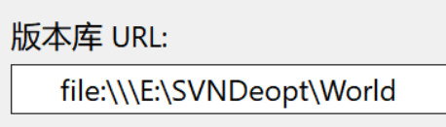

然后输入命令

"D:\Unreal Engine\UE_5.4\Engine\Binaries\ThirdParty\svn\Win64\svnadmin.exe" create --compatible-version 1.9 E:\SVNDepot\World2（只需要修改最后的目录名称）



这样就会在E:\SVNDepot\位置创建World2的svn文件夹

（注意文件夹的名称）

然后将World2这个svn文件夹的路径复制一下，回到项目文件夹，将他的.svn文件夹删掉，然后重新Checkout

这里的版本库url就要设置为新创建的World2了

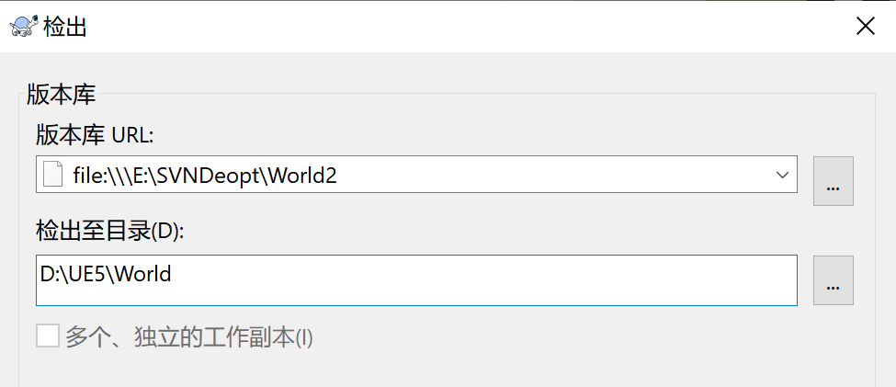

然后进入Unreal，版本控制如此设置

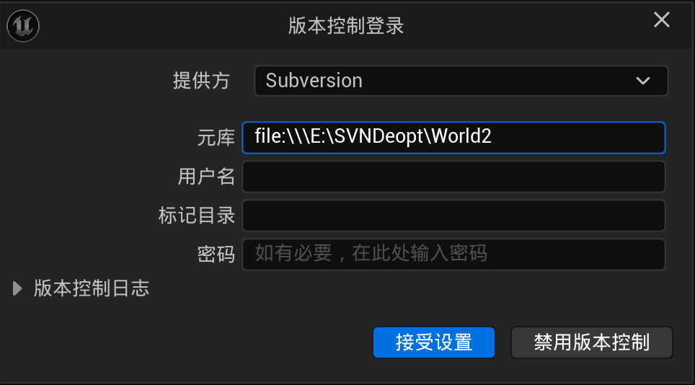

就可以连接到版本控制了